Como retirar os produtos de almoxarifado do inventario fiscal

Para retirar produtos de almoxarifado o inventário fiscal deve estar desbloqueado.

(Colocar link de como bloquear/desbloquear inventário fiscal)

Caminho:
administracao fiscal / inventario / atualiza / retira produtos / almoxarifados

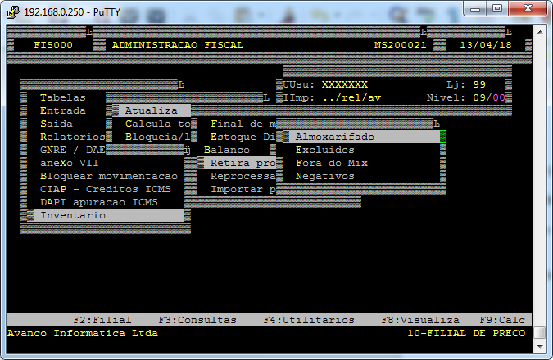
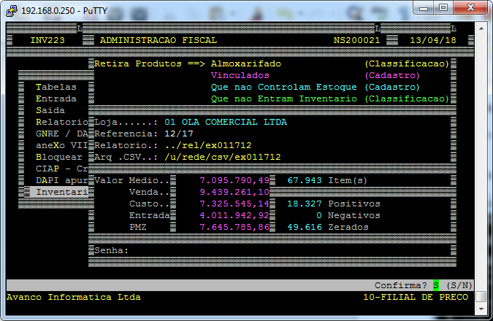
Deve informar nos campos:
Loja – Loja do inventário fiscal que você deseja retirar os produtos de almoxarifado do inventário fiscal
Referencia – Mes e ano do inventário fiscal que deseja retirar os produtos.
Após confirmar deve digitar a senha para confirmar a retirada dos produtos de almoxarifado.

